建设项目环境影响报告表
（污染影响类）

项目名称：御道口如意庄园休闲旅游度假区（紫薇庄园）项目
建设单位（盖章）：围场满族蒙古族自治县盛泰房地产开发有限公司
编制日期： 2022年6月

中华人民共和国生态环境部制

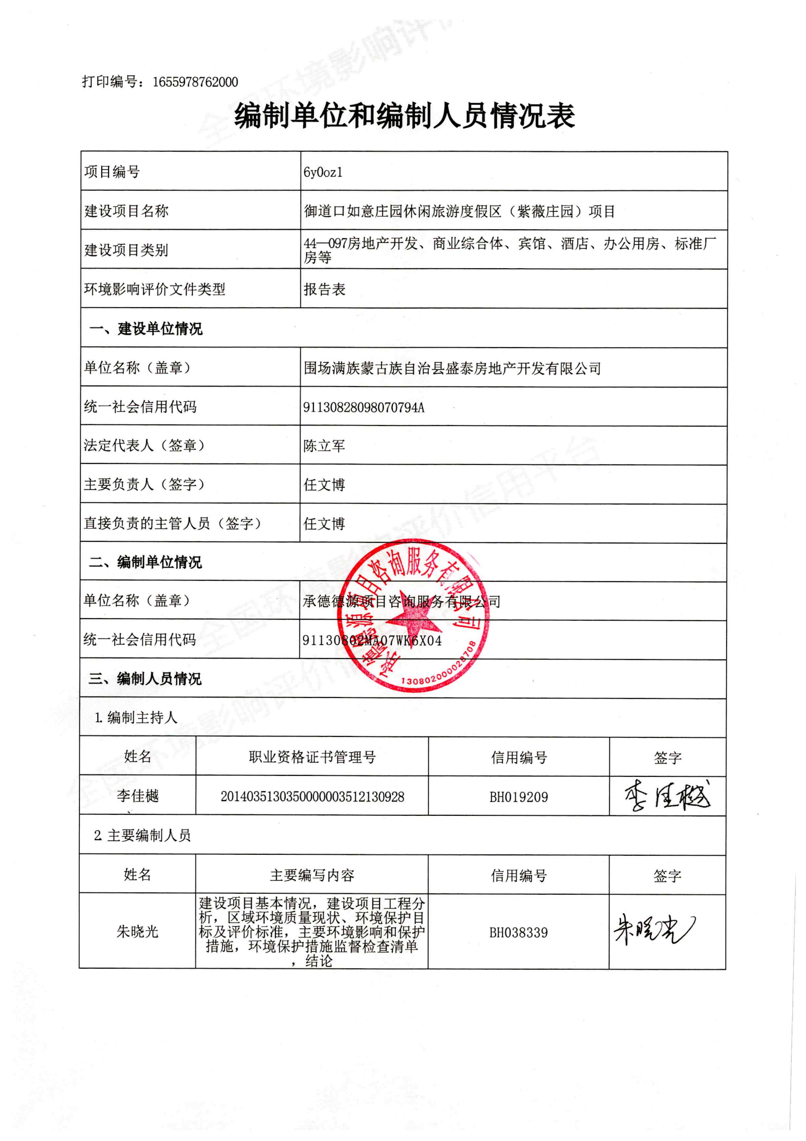

一、建设项目基本情况
建设项目名称 | 御道口如意庄园休闲旅游度假区（紫薇庄园）项目
项目代码 | 2019-130828-61-03-000204
建设单位联系人 | 任文博 | 联系方式 | 1510****775
建设地点 | 河北 省（自治区） 承德 市 围场满族蒙古族自治 县（区） 御道口牧场 村（街道） 场部东3公里 （具体地址）
地理坐标 | （东经： 117 度 07 分 2.654 秒，北纬： 42 度 15 分 48.719 秒）
国民经济  行业类别 | K7010  房地产开发经营 | 建设项目  行业类别 | 四十四、房地产业  —97房地产开发、商业综合体、宾馆、酒店、办公用房、标准厂房等—涉及环境敏感区的
建设性质 | ☑新建（迁建）  □改建  □扩建  □技术改造 | 建设项目  申报情形 | ☑首次申报项目  □不予批准后再次申报项目  □超五年重新审核项目  □重大变动重新报批项目
项目审批（核准/  备案）部门（选填） | 围场满族蒙古族自治县行政审批局 | 项目审批（核准/  备案）文号（选填） | 围审批备字（2022）54号
总投资（万元） | 20235 | 环保投资（万元） | 900
环保投资占比（%） | 4.45 | 施工工期 | 2年
是否开工建设 | ☑否  □是： | 用地（用海）  面积（m²） | 80533.33（120.8亩）
专项评价设置情况 | 无
规划情况 | 无
规划环境影响  评价情况 | 无
规划及规划环境影响评价符合性分析 | 无

其 他 符 合 性 分 析 | 1、《承德市城市总体规划》（2016-2030 年）  承德市城市总体规划中生态功能区如下图所示：  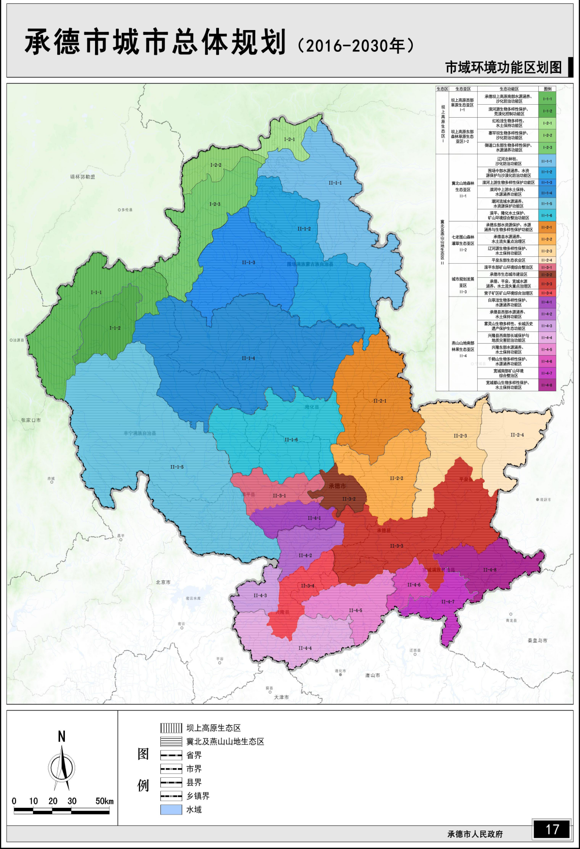  项目位置  图1-1承德市城市总体规划图  根据《承德市城市总体规划》，承德市生态功能区划共划分为两个一级区：承德坝上高原生态区、冀北及燕山山地生态区；六个生态亚区：坝上高原西部草原生态亚区、坝上高原东部森林草原生态亚区、冀北山地森林生态亚区、七老图山森林灌草生态亚区、燕山山地南部林果生态亚区、承德城市规划发展生态亚区。在明确生态区的基础上，六个生态亚区进一步细分为27个生态功能区。  建设项目所在地位于围场满族蒙古族自治县御道口牧场场部东3公里 ，根据《承德市生态功能区划》中关于生态功能分区的描述，该区域生态区位于：坝上高原生态区（Ⅰ）—坝上高原东部森林草原生态亚区（Ⅰ-2）—御道口东部生物多样性保护、水源涵养功能区（Ⅰ-2-3）。  - 自然保护区  本项目位于围场满族蒙古族自治县御道口牧场场部东3公里 ，项目所在区域东部为御道口省级自然保护区，本项目距离最近的保护区为西侧4900m的河北塞罕坝省级自然保护区。  项目与自然保护区相对位置如下图所示：  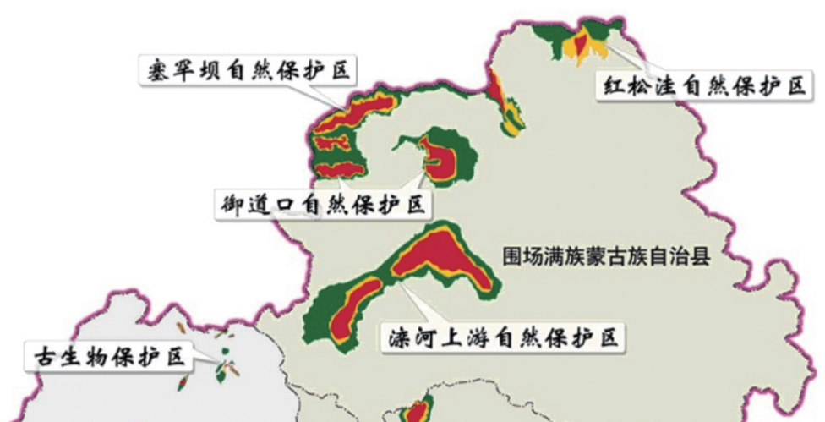  项目位置  图1-2 项目与自然保护区相对位置图  河北塞罕坝省级自然保护区位于河北省的最北部，地处内蒙古高原与冀北山地的交接处，在地域上原是河北省塞罕坝林场的一部分，占林场面积的21﹪。保护区总面积20029.8公顷，其中：核心区7213.31公顷、缓冲区6083.89公顷、实验区6732.6公顷。保护区核心区设两部分，即东部核心区和西部核心区。东部核心区2860.9公顷，西部核心区4352.4公顷。保护区主要保护对象为：森林-草原-草甸-湿地交错带自然生态系统，珍稀濒危野生动植物资源，滦河、辽河水源之地及其天然植被群落。保护区是典型的森林-草原交错带，同时又是动植物地理区系交错带、暖温带-寒温带过渡带，景观斑块彼此镶嵌，生态系统极其复杂，生态环境相对脆弱，自然景观颇为独特。本保护区有湿地面积4580.3公顷，这些源头湿地连同其周边森林草原区每年可向滦河、辽河输入淡水近400万m³，区内天然林面积约15054.88hm²。塞罕坝自然保护区环境条件良好，动植物种类复杂多样。保护区是塞罕坝机械林场天然植被的集中分布区，天然植被群落保护完好，森林草甸植被和湿地沼泽基本处于原生状态，集中了塞罕坝地区特殊、稀有的野生生物物种，是塞罕坝地区各种原生性生态系统保存最完好、生物多样性最丰富、生物地理区系交错带最典型的区域，是塞罕坝地区的一个生物基因库。  御道口省级自然保护区位于承德市御道口牧场境内，于2002年5月经河北省政府批准建立，总面积32620公顷，其中核心区10377公顷，缓冲区3813公顷，实验区18430公顷，其保护对象为草原生态系统和湿地。御道口牧场总面积149.5万亩，海拔1230-1820米之间，位于承德市围场县的坝上地区，系内蒙古东南边缘。东北部与塞罕坝机械林场毗邻，南部与围场县御道口乡接壤，西部与内蒙古多伦县相连。寒温带大陆性季风型高原气候，年平均气温3℃，全场有草原面积约70万亩，天然次生林30万亩，湿地20万亩，天然淡水湖21个，河流13条。泉水47处，是滦河的主要发源地之一，有野生动物200多种，植物600多种。  3、“三线一单”符合性分析  （1）“三线一单”符合性  ①生态保护红线  本项目位于围场满族蒙古族自治县御道口牧场场部东3公里，根据建设单位不动产权证书（见附件）中标明的用地范围及土地性质，本项目选址距离最近生态保护红线9750m，不在生态保护红线范围内。具体见附图4。  综上所述，本项目距离最近生态保护红线9750m，不在生态保护红线范围内，距离生态自然保护区最近距离为约4900m，周边为御道口风景区，不在文物保护单位保护范围和建设控制地带内，不占用生态自然保护区及生态红线区，符合河北省生态红线保护管理规定。  ②环境质量底线  项目所在区域大气环境质量满足《环境空气质量标准》（GB3095-2012）中的一级浓度限值，经环境影响分析，本项目运营期废气、废水、噪声、固废等污染产生较少，对环境影响较小，采取各项污染防治措施后可满足相应环境功能区划的要求，不会突破环境质量底线。  ③资源利用上线  本项目属于房地产业类项目，运营过程中会消耗一定的电量、水资源等，不会超过区域资源利用上限要求。  （2）《承德市人民政府关于加快实施“三线一单”生态环境分区管控的意见》（承德市生态环境局，2021年6月18发布）符合性分析。  根据承德市“三线一单”，主要分为生态保护准入清单、大气环境准入清单、水环境准入清单、土壤环境准入清单和资源管控清单等五部分内容。其中生态环境准入清单按照生态红线和一般生态空间等两种情况进一步明确了正面清单和负面清单。其中生态红线原则规定为生态保护红线内，自然保护地核心保护区原则上禁止人为活动，其他区域严格禁止开发性、生产性建设活动。生态保护红线内、自然保护地核心保护区外，在符合现行法律法规前提下，除国家重大项目外，仅允许对生态功能不造成破坏的有限人为活动，严禁开展与其主导功能定位不相符的开发利用活动。对照《承德市人民政府关于加快实施“三线一单”生态环境分区管控的意见》及其承德市环境管控单元图，本项目位于围场满族蒙古族自治县御道口牧场场部东3公里，项目所在位置环境要素类别为优先保护单元（环境管控单元编码为ZH13082810010）。项目选址与承德市环境管控单元图位置关系示意图详见图1-3。项目环境管控单元准入清单分析一览表见表1-1：  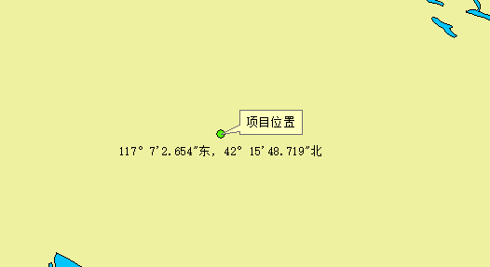  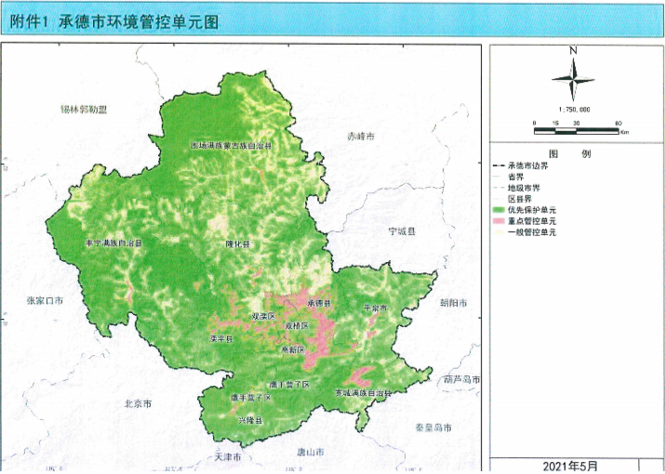图1-3 项目选址与承德市环境管控单元位置关系图  表1-1 本项目与《承德市人民政府关于实施“三线一单”生态环境  分区管控意见》[承市政字（2021）17号]符合性分析  4、产业政策合理性分析  本项目为房地产业类项目，根据《市场准入负面清单（2022年版）》，本项目不属于禁止准入类项目。对比国家发改委颁布的《产业结构调整指导目录（2019年本）》，既不属于“鼓励类”，也不属于“限制类”、“淘汰类”；且项目不在《河北省人民政府办公厅关于印发河北省新增限制和淘汰类产业目录（2015年版）的通知》（冀政办发〔2015〕7号）禁止类与限制类之列，为允许类。本项目的工艺、设备均不在淘汰落后生产工艺装备目录中。御道口如意庄园休闲旅游度假区（紫薇庄园）项目于2022年6月17日通过了围场满族蒙古族自治县行政审批局批复的企业备案信息，备案文号为：围审批备字（2022）54号，项目代码为：2019-130828-61-03-000204。因此，项目的建设符合国家产业政策。  5、项目选址合理性分析  2017年9月30日，由围场满族蒙古族自治县人民政府发布，围场满族蒙古族自治县规划审批委员会组织二O一七年第三次会议，会议批准建设单位于围场满族蒙古族自治县御道口牧场场部东3公里建设御道口如意庄园休闲旅游度假区（紫薇庄园）项目，项目用地为建设单位单独所有的建设用地，不占用基本农田和林地，选址符合规划要求。  本项目距离最近生态保护红线9750m，不在生态保护红线范围内，距离生态自然保护区最近距离为约4900m，周边为御道口风景区，不在文物保护单位保护范围和建设控制地带内，不占用生态自然保护区及生态红线区。项目水、电等供应有保障，交通便利等条件。因此本项目的选址合理可行。
  编号 |  | ZH13082810010
  管控类别 |  | 优先保护单元
  环境要素类别 |  | 一般生态空间
  管控措施 |  | 执行承德市总体准入清单中一般生态空间准入要求
  类型及要求 |  |  | 符合性
  空间布局优化 | 大气环境 | 1、各产业集聚区应限制建设不符合产业聚集区定位的项目。  2、禁止在工业企业和产业集聚区大气污染防护距离内建设居住、学校、医院等环境敏感项目。对城市建成区内重污染企业、不符合安全防护距离和卫生防护距离的危化企业实施有序搬迁改造或依法关闭。 | 1、2、本项目不位于产业聚集区，周边无居住、学校、医院等环境敏感目标
  空间布局优化 | 水环境 | 1、饮用水源地保护区应遵循《河北省水资源管理条例》、《河北省水污染防治条例》等相关法律法规规定要求。  2、禁止向水域倾倒工业废渣、城市垃圾、粪便及其它废弃物。  3、科学划定禁养区、限养区，禁止在禁养区内新建、改扩建各类南禽养殖场，现有项目应限期搬迁。  4、一般工业固体废物贮存场、填埋场不得选在生态保护红线区域、永久基本农田集中区域和其他需要特别保护的区域内，应避开活动断层、溶洞区、天然滑坡或泥石流影响区以及湿地等区域，不得选在江河、湖泊、运河、渠道、水库最高水位线以下的滩地和岸坡，以及国家和地方长远规划中的水库等人工蓄水设施的淹没区和保护区之内。 | 1、不涉及  2、本项目固体废物为生活垃圾，设垃圾桶统一堆放，由环卫部门拉运处理，无固体废物外排。  3、不涉及  4、本项目周边为御道口风景区，不在生态保护红线范围内，符合生态红线要求；
  空间布局优化 | 土壤环境 | 1、农用地优先保护区区内严格控制新建有色金属冶炼、石油加工、化工、焦化、电镀、制革等行业企业。原则上禁止改变现状土地用途。应实行严格保护，确保其面积不减少、土壤环境质量不下降，除法律规定的重点建设项目选址确实无法避让外，其他任何建设不得占用。  2、依法划定特定农产品禁止生产区域，严禁种植食用农产品；重度污染耕地应纳入退耕还林还草实施范围，重度污染的牧草地纳入禁牧体牧实施范围。  3、禁止企业向滩涂、沼泽、荒地等未利用地非法排污、倾倒有毒有害物质。  4、禁止在居民区、学校、医疗和养老机构等周边新建有色金属冶炼、焦化等行业企业。 | 1、本项目为房地产业类建设项目，不属于有色金属冶炼、石油加工等行业建设项目；  2、不涉及  3、不涉及  4、不涉及
  污染物排放管控 | 大气环境 | 1、严格执行河北省生态环境准入要求，禁止建设不符合国家产业政策和行业准入条件的工业项目。  2、现有及新建企业河染排放应满足排污可证要求。未发放排污许可证工业企业满足行业排放标准与总量控制要求。规定期限内未获得排污许可证的企业应关停退出。  3、建筑施工严格执行《河北省建筑施工扬尘防治标准》，要做到工地周边围挡、物料堆放覆盖、土方开挖湿法作业、路面硬化、出入车辆清洗、渣土车辆密闭运输“六个百分百”，5000平方米及以上土石方建筑工地全部安装在线监测和视频监控，并与当地行业主管部门联网。各类长距离市政、公路、水利等线性工程，全面实行分段施工。渣土车辆要安装密闭装置，对不符合要求上路行驶的，一经查处按上限处罚并取消渣土运输资格。  4、禁止露天焚烧农作物秸秆等行为。 | 1、符合  2、不涉及  3、符合  4、不涉及
  污染物排放管控 | 水环境 | 1、禁止建设不符合国家产业政策和行业准入条件的工业项目。  2、现有及新建企业污染排放应满足排污可证要求。未发放排污许可证企业满足行业排放标准与总量控制要求。国家规定期限范围内前未获得排污许可证的企业应关停退出。  3、一般工业固体废物贮存场、填埋场的选址、建设、运行、封场、土地复垦等过程的环境保护要求，以及替代贮存、填埋处置的一般工业固体废物充填及回填利用环境保护要求应执行《一般工业固体废物贮存和填埋污染控制标准》（GB185992020）。  4、新建危险废物填埋场的建设、运行、封场及封场后环境管理过程的污染控制，现有危险废物填埋场的入场要求、运行要求。污染物排放要求，封场及封场后环境管理要求应满足《危险废物填埋污染控制标准》（GB18598-2019）。 | 1、本项目占用建设用地。本项目距离最近生态保护红线9750m，不在生态保护红线范围内，距离生态自然保护区最近距离为约4900m，周边为御道口风景区，不在文物保护单位保护范围和建设控制地带内，不占用生态自然保护区及生态红线区；  2、不涉及  3、符合  4、不涉及
  污染物排放管控 | 土壤环境 | 1、对优先保护类耕地面积减少或土壤环境质量下降的县（市、区）， 依法采取环评限批等限制性措施。  2、新、改、扩建项目选址用地应当达到工业用地土壤环境质量要求。超过国家土壤污染风险管控有关工业类建设用地筛选值标准的工业地块，未经治理修复或者治理修复不符合相关标准的，不得新、改、扩建项目。  3、禁止在重金属污染重点防控区域内新建、改建、扩建增加重金属污染物排放总量的建设项目，对排放重点重金属的新增产能实行“等量置换”或“减量置换”。  4、未利用地的开发应符合土地整治规划，经科学论证与评估，依法批准后方可进行。报开发为农用地的，有关县（市、 区）政府要组织开展土壤环境质量状况评估。达不到相关标准的，不得种植食用农产品和饲草。拟开发为建设用地的未利用地，符合土壤环境质量要求的地块，方可进入用地程序：不符合土壤环境质量要求的，由所在地县（市、区）政府组织划定管控区域，按照相关规定采取环境风险管控措施。 | 1、2、3不涉及  4、项目建设用地为企业单独所有的建设用地；周边为御道口风景区
  环境风险防控 | 大气环境 | 1、严格限制《环境保护综合名录》（2017年版）中“高污染、高环境风险”产品与工艺装备 | 1、符合
  环境风险防控 | 水环境 | 1、限制建设《环境保护综合名录》（2017年版）中“高污染、高环境风险”产品与工艺装备。  2、限制建设排放《有毒有害水污染物名录》中所列有毒有害污染物的项目。 | 1、2符合
  环境风险防控 | 土壤环境 | 1、严格控制在农用地优先保护区边界800米缓冲区范围内新建有色金属冶炼、石油加工、化工、焦化、电镀、制革、制药、铅酸电池行业企业。严格控制在农用地优先保护区边界800米缓冲区范围内布局城乡生活垃圾处理、危险废物处置、废旧资源再生利用等设施和场所，合理确定畜禽养殖布局和规模。  2、经风险评估对人体健康有严重影响的被污染场地，未经治理修复或者治理修复不符合相关标准的，不得用于居民住宅、学校、幼儿园、医院、养老场所等项目开发。 | 1、2、不涉及
  资源利用效率 | 能源 | 1、禁止生产高耗能落后设备产品，现有工业企业应限期关停退出。  2、严格控制煤炭消费总量，对新增耗煤项目实施减量替代，严格控制燃煤机组新增装机规模，新增用电量主要依靠区域内非化石能源发电和外送电满足。 | 1、2、不涉及
  资源利用效率 | 水资源 | 1、禁止新建、改扩建《高耗水工艺、技术和装备淘汰目录》中项目，现有企业应限期关停退出。  2、禁止建设不符合《河北省用水定额》（DB13/T1161-2016）标准的产品，位于公共供水管网覆盖范围内且水量、水质能够满足要求的，不予批准取用地下水。 | 1、2本项目用水为住户生活用水，用水定额满足《生活与服务业用水定额—第1部分：居民生活》（DB13/T5450.1—2021）
  资源利用效率 | 土地资源 | 1、产业集聚区开发建设应达到《河北省开发区建设用地控制指标实施细则（试行）》（冀国土资发[2015]11号）要求，对不符合要求的工业项目，原则上不得建设，因安全生产、地形地貌，工艺技术等有特殊要求突破控制指标的应遵循相关规定执行。  2、承德高新技术产业开发区、河北省承德县高新技术产业开发区、河北承德双滦经济开发区、河北宽城经济开发区土地资源节约利用指标应于2025年前达到《国家生态工业园区标准》）（HJ274-2015）。其他园区应于2030年前达到《国家生态工业园区标准》）（HJ274-2015）。 | 1、2、本项目不属于高耗能类项目，不属于资源开发类项目，运营过程中消耗少量的电能和水资源；项目用地为建设单位单独所有的建设用地，符合承德市总体规划，不会达到资源利用上限。

二、建设项目工程分析
建 设 内 容 | 1、项目由来  御道口牧场水、草资源丰富，动植物种类繁多，加之地处黄金旅游线中段，电力、通讯等基础设施齐备，旅游开发优势十分突出，御道口牧场目前每年接待旅游度假人数30多万人次，市场前景巨大。为迎合市场需要，围场满族蒙古族自治县盛泰房地产开发有限公司计划投资20235万元，拟于围场满族蒙古族自治县御道口牧场场部东3公里，建设“御道口如意庄园休闲旅游度假区（紫薇庄园）项目”。  2、主要建设内容及规模  2.1、基本建设内容  项目名称：御道口如意庄园休闲旅游度假区（紫薇庄园）项目；  项目性质：新建；  建设单位：围场满族蒙古族自治县盛泰房地产开发有限公司；  项目投资：项目总投资20235万元，其中环保投资900万元；  工作制度：职工定员50人。工作日为每年的6月1日-10月8日，共130天，工作时间内每天24小时运营。  主要建设内容及规模：项目占地面积80533.33m²（120.8亩），总建筑面积69368.76m²。  表2-1现有项目组成一览表  现状如下：  2.2、主要生产设备及参数  本项目相关设备及参数见表2-2。  表2-2 相关设备及参数一览表  2.3、原辅材料用量及能源消耗  本项目的主要原辅材料及能源消耗见表2-3。  表2-3 主要原辅材料及能源消耗  3.5、给排水  （1）给水  本项目用水来源为自备水井，主要为生活用水，本项目年运行时间为6月1日-10月8日，共计130天。本项目不设餐厅、职工食堂和职工宿舍。  本项目建设康养公寓49栋，最大容纳人数为3384人，根据河北省地方标准《生活与服务业用水定额—第1部分：居民生活》（DB13/T 5450.1—2021）中城镇居民成套住宅用水定额为43-47.5m³/人·a，本项目取45m³/人·a计，经核算，项目康养用房、康养公寓用水量为54236.7m³/a。织物洗涤外包处理。  （2）排水  本次扩建项目废水包括住户生活污水，本项目废水产生量为43389.4m³/a，（按用量的80%计），生活污水经化粪池预处理后排入御道口污水管网，由管网排入承德御道口牧场污水处理厂，不外排。  3.6、厂区平面布置  3.6.1周边情况  项目位于围场满族蒙古族自治县御道口牧场场部东3公里，本项目分东西两区，位于御道口盛泰大酒店东西两侧，紧邻御道口盛泰大酒店，周边为御道口风景区，项目南侧130m为如意河，西侧290m为枫林苑大酒店，西北侧50m为丽都酒店。具体情况详见附图2。  3.6.2厂区平面布置  新建公寓49栋，分为分为东西两区，位于御道口盛泰大酒店东西西侧。具体平面布置见图2-1。  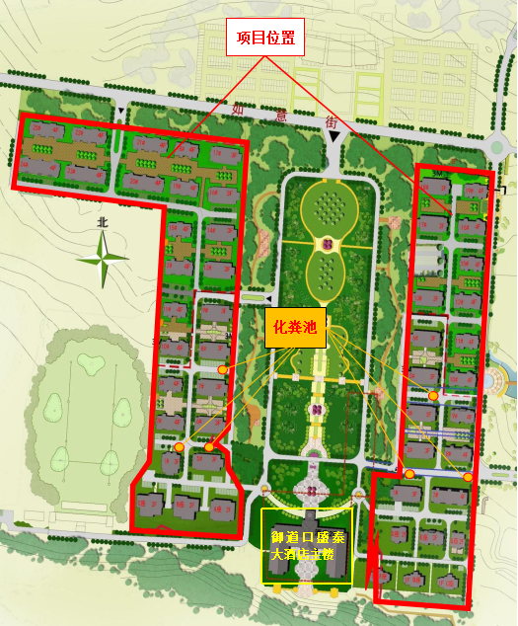  图 2-1 厂区平面布置图
  序号 | 工程名称 | 主要建设内容 | 工程内容
  1 | 主体工程 | 康养公寓：分东西两区，共49栋，总建筑面积69368.76m² | 东区占地55.3亩，建设康养公寓22栋，共474户，总建筑面积28315.65m²
  1 | 主体工程 | 康养公寓：分东西两区，共49栋，总建筑面积69368.76m² | 西区占地65.5亩，建设康养公寓27栋，共562户，总建筑面积41053.11m²
  2 | 配套工程 | 地上停车位 | 公寓楼下配地上停车位，东区163个，西区209个，共设停车位372个
  2 | 配套工程 | 化粪池 | 东区三个，西区三个，共六个，化粪池容积均为24m³，共144m³
  3 | 公用工程 | 给水 | 自备水井，用水量为54236.7m³/a
  3 | 公用工程 | 排水 | 生活污水经化粪池预处理后排入御道口污水管网，由管网排入承德御道口牧场污水处理厂，不外排，排水量为43389.4m³/a
  3 | 公用工程 | 供电 | 由当供电网供电
  3 | 公用工程 | 供暖 | 冬季不运营，不设取暖设施
  4 | 环保工程 | 污水处理工程 | 生活污水经化粪池预处理后排入御道口污水管网，由管网排入承德御道口牧场污水处理厂，不外排
  4 | 环保工程 | 废气处理工程 | 居民烹饪油烟经油烟机处理后经烟道引至楼顶排放
  4 | 环保工程 | 固废处理工程 | 生活垃圾设垃圾桶统一堆放，由环卫部门拉运处理
  4 | 环保工程 | 噪声治理工程 | 对公寓合理布局；厨房设施、电梯等设备选用低噪声设备，基础减震
  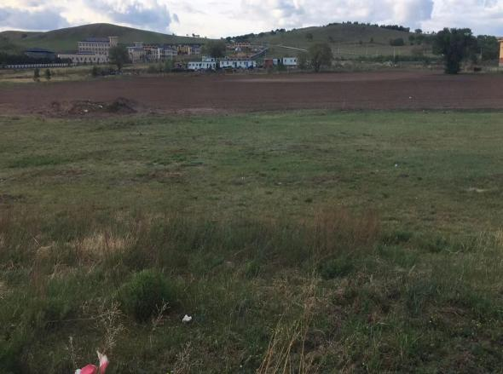 | 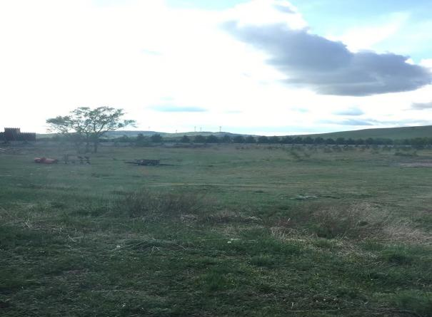
  序号 | 设备名称 | 规格及型号 | 数量 | 备注
  1 | 电视 | / | 1036台 | 康养公寓内每户各设一台
  2 | 厨房设施 |  | 1036套 | 电磁炉、抽烟机等，康养公寓内每户各设一套
  3 | 热水器 | / | 1036台 | 康养公寓内每户各设一台，用于住户洗浴等
  4 | 电梯 | / | 48台 | /
  5 | 垃圾桶 | / | 15个 | /
  序号 | 名称 | 单位 | 消耗量 | 备注
  1 | 水 | m³/a | 54236.7 | 自备水井
  2 | 电 | 万KWh/a | 30 | 由当地电网供电
工 艺 流 程 和 产 排 污 环 节  工 艺 流 程 和  产 排 污 环 节 | 1、施工期  本项目施工期建设内容包括场地平整、厂房建设及设备安装。主要工程为主体工程、设备安装，施工期工艺流程及产污环节见下图。  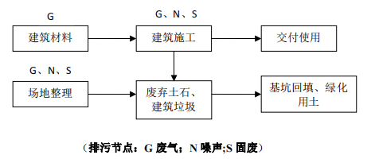  图2-2 施工期工艺流程图  1、运营期  本项目公寓运营流程见图2-3：  本项目建成投入使用后，主要产生生活污水、生活垃圾、车辆和设备噪声等。  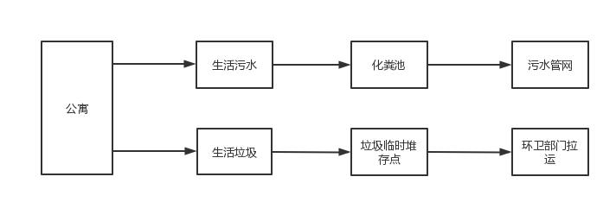  图2-3 营运期工艺流程图
与项目有关的原有环境污染问题 | 本项目属于新建项目，不存在遗留环境问题。

三、区域环境质量现状、环境保护目标及评价标准
区 域 环 境 质 量 现 状 | 1、大气环境质量现状  根据《环境影响评价技术导则 大气环境》（HJ2.2-2018）要求，选取距离本项目最近的围场县老窝铺乡环境空气质量监测点2019年的逐日监测数据，该监测点距离本项目约20km，可以作为项目区域环境空气现状评价基本污染物环境空气现状评价基本污染物SO₂、NO₂、PM₁₀、PM_{2.5}、CO和O₃的数据来源。环境空气质量达标区判断见表 3-1。由表可知，所在区域环境空气达到《环境空气质量标准》（GB3095-2012）一级标准，为达标区。  表 3-1 环境空气质量达标区判断表  2、地表水环境质量现状  本项目南侧130m为如意河，项目位于小滦河半壁山断面上游，滦河发源于河北省丰宁满族自治县西北的巴彦古尔图山北麓，流入内蒙古自治区称闪电河，在多伦县附近，有上都河注入称大滦河，经两度曲折，转回河北省，在隆化县郭家屯附近汇小滦河后称滦河。在承德地区先后汇兴洲河、伊逊河、武烈河、鹦鹉河（热河）、柳河、瀑河等支流。下游汇青龙河，最后经乐亭县、昌黎县注入渤海湾。滦河全长885公里，干流呈东南向，横穿燕山和冀东平原，流域面积4.49 万平方公里。  本次评价收集到小滦河半壁山断面近一年监测数据。监测数据见表3-2。根据围场水功能区划，围场河流断面水质均执行《地表水环境质量标准》（GB3838-2002）III 类标准。由上表可知，小滦河半壁山断面监测因子满足《地表水环境质量标准》（GB3838- 2002）III 类标准。  表 3-2 小滦河半壁山断面水质监测数据  3、声环境质量现状  项目选址位置属于御道口牧场草原环境，项目周边50m范围内无居民区、办公区、大型工业污染源等，区域声环境质量良好。  4、生态环境现状  本项目位于围场满族蒙古族自治县御道口牧场场部东3公里，距离最近生态保护红线9750m，不在生态保护红线范围内，距离生态自然保护区最近距离为约4900m，周边为御道口风景区，不在文物保护单位保护范围和建设控制地带内，不占用生态自然保护区及生态红线区。  本项目所在区域均属于草地中空地，周围植被覆盖率较高，周围为大面积草地。项目周围范围内未发现重点保护的野生动植物，区域生态环境质量较好。  5、地下水及土壤环境质量现状  （1）根据《环境影响评价技术导则－地下水环境》（HJ610-2016）中附录A——地下水环境影响评价行业分类表，本项目属于―U城镇基础设施及房地产中的―156、房地产开发、宾馆、酒店、办公用房等——建筑面积5万平方米以上；涉及环境敏感区的，环评类别为报告表，属于地下水Ⅳ类项目。根据导则要求Ⅳ类建设项目不开展地下水环境影响评价。  （2）根据《环境影响评价技术导则 土壤环境（试行）》（HJ964-2018）中附录 A—— 土壤环境影响评价项目类别表，属于其他行业，项目类别属于Ⅳ类；根据导则要求Ⅳ类建设项目不开展土壤环境影响评价。  本项目为房地产业类项目，用地范围内均进行了地面硬化、防渗措施，不存在土壤、地下水污染途径。因此，不进行土壤、地下水环境质量现状监测。
  污染物 | 年评价指标 | 现状浓度 | 标准值（一级） | 占标率 | 达标情况
  二氧化硫 | 年平均质量浓度 | 14μg/m³ | 20μg/m³ | 70.0% | 达标
  二氧化氮 | 年平均质量浓度 | 22μg/m³ | 40μg/m³ | 55.0% | 达标
  PM10 | 年平均质量浓度 | 25μg/m³ | 40μg/m³ | 62.5% | 达标
  PM2.5 | 年平均质量浓度 | 13μg/m³ | 15μg/m³ | 86.7% | 达标
  O3 | 第 90 百分位浓度 | 59μg/m³ | 100μg/m³ | 59.0% | 达标
  CO | 第 90 百分位浓度 | 1.19mg/m³ | 4mg/m³ | 29.8% | 达标
  日期  断面 | 小滦河半壁山断面（单位：mg/L）
  日期  断面 | CODcr | 氨氮 | 总磷 | 高锰酸盐指数 | BOD₅
  2020.1 | \ | \ | \ | \ | \
  2020.2 | \ | \ | \ | \ | \
  2020.3 | 16 | 0.138 | 0.03 | 3.9 | 2.2
  2020.4 | 15 | 0.074 | 0.11 | 5.9 | 1.9
  2020.5 | 15 | 0.77 | 0.11 | 3.5 | 4.7
  2020.6 | 10 | 0.15 | 0.03 | 2.9 | 1.2
  2020.7 | \ | 0.43 | \ | \ | 3.2
  2020.8 | 20 | 0.540 | 0.10 | 8 | 2.4
  2020.9 | 12 | 0.260 | 0.20 | 4 | 4.1
环 境 保 护 目 标 | 主要环境保护目标  1、大气环境  项目位于御道口盛泰大酒店东西两侧，紧邻御道口盛泰大酒店，周边为御道口风景区，北侧50m为丽都酒店，西侧290m为枫林苑大酒店，500米范围内无自然保护区、世界文化和自然遗产地等特殊生态敏感区，无森林公园、原始天然林、珍稀濒危野生动植物天然集中分布区等重要生态敏感区，区域大气环境执行《环境空气质量标准》（GB3095-2012）一级标准要求。  2、声环境  项目位于御道口盛泰大酒店东西两侧，紧邻御道口盛泰大酒店，区域声环境执行《声环境质量标准》（GB3096-2008）2类区标准。  - 地表水环境  本项目南侧130m为如意河。  4、地下水环境  项目厂界外500米范围内无地下水集中式饮用水水源和热水、矿泉水、温泉等特殊地下水资源。  5、生态环境  项目用地为建设单位单独所有的建设用地，距离最近生态保护红线9750m，不在生态保护红线范围内，距离生态自然保护区最近距离为约4900m，周边为御道口风景区，不在文物保护单位保护范围和建设控制地带内，不占用生态自然保护区及生态红线区。  依据环境影响识别结果，结合项目所在区域环境特征，确定项目环境保护目标见下表。  表 3-3 主要环境保护目标
  环境要素 | 保护目标 | 经纬度 |  | 方位 | 距离 | 保护等级
  环境要素 | 保护目标 | 经度 | 纬度 | 方位 | 距离 | 保护等级
  大气环境 | 御道口盛泰大酒店 | 117°07′7.44″ | 42°15′44.91″ | / | 紧邻 | 《环境空气质量标准》（GB3095-2012）一级标准
  大气环境 | 丽都酒店 | 117°06′53.54″ | 42°16′5.15″ | 西北 | 50m | 《环境空气质量标准》（GB3095-2012）一级标准
  地表水 | 如意河 | 117°07′5.89″ | 42°16′34.63″ | 南 | 130m | 《地表水环境质量标准》（GB3838-2002）III 类标准
  声环境 | 御道口盛泰大酒店 | 117°07′7.44″ | 42°15′44.91″ | / | 紧邻 | 《声环境质量标准》（GB3096-2008）2 类区标准
污 染 物 排 放 控 制 标 准 | 1、大气污染排放标准  1.1、施工期  施工期扬尘执行《施工场地扬尘排放标准》（DB13/2934-2019）表1扬尘排放浓度限值。具体标准限制详见表3-4：  表3-4 施工场地扬尘排放标准  2、噪声污染物排放标准  2.1、施工期  施工期间噪声执行《建筑施工场界环境噪声排放标准》（GB12523- 2011），见表3-5。  表3-5 建筑施工场界环境噪声排放限值  2、运营期  运营期噪声执行《社会生活环境噪声排放标准》（GB 22337-2008）中2类标准。标准值见表3-6。  表3-6 社会生活噪声排放源边界噪声排放限值 单位：dB（A）  3、固体废物排放标准  生活垃圾贮存执行《一般工业固体废物贮存和填埋污染控制标准》（GB18599-2020）。
  控制项目 | 监测点浓度限值a（μg/m³） | 达标判定依据（次/天）
  PM₁₀ | 80 | ≤2
  a指监测点PM₁₀小时平均浓度实测值与同时段所属县（市、区）PM₁₀小时平均浓度的差值。当县（市、区）PM₁₀小时平均浓度值大于150μg/m³时，以150μg/m³计。
  昼间 | 夜间
  70 dB（A) | 55 dB（A)
  注：1.夜间噪声最大声级超过限值的幅度不得高于15dB（A)；
  2.当场界距噪声敏感建筑物较近，其室外不满足测量条件时，可在噪声敏感建筑物室内测量，并将表中相应的限值减10dB（A）作为评价依据。
  厂界外声环境功能区类别 | 时段
  厂界外声环境功能区类别 | 昼间 | 夜间
  2 | 60 | 50
总 量 控 制 指 标 | 本项目废水为生活污水，经化粪池预处理后排入御道口污水管网，由管网排入承德御道口牧场污水处理厂，不外排。根据环保部环发[2014]197号《建设项目主要污染物排放总量指标审核及管理暂行办法》和河北省（冀环总〔2014〕283号）《关于进一步改革和优化建设项目主要污染物排放总量核定工作的通知》，并结合本项目的特点，确定本项目无总量控制指标，给出本项目建成后总体废水总量管理指标：COD 19.525t/a、氨氮1.519t/a。

四、主要环境影响和保护措施
施 工 期 环 境 保 护 措 施 | 1、施工扬尘  施工期大气污染物主要来源于施工扬尘，其次有施工车辆、运输车辆等机械废气。  扬尘是本项目施工期间的主要大气污染物，来源于物料的装卸、搬运、堆存和使用，以及运料车辆的出入等。扬尘浓度及产生量的大小与诸多因素有关，如场地条件、管理水平、机械化程度以及施工季节、土质及天气条件等。根据对多个建筑施工场地的扬尘情况进行的类比调查，建筑施工扬尘比较严重时，施工场界周边无组织排放浓度一般可以达到4~6 mg/m³左右，对敏感点及周围环境有一定影响。为减少扬尘产生量，应积极采取以下控制措施：  （1）施工单位必须在施工现场出入口明显位置设置扬尘防治公示牌，内容包括建设、施工、监理及监管等单位名称、扬尘防治负责人的名称、联系电话、举报电话等。  （2）施工现场必须连续设置硬质围挡，围挡应坚固、美观，严禁围挡不严或敞开式施工。城区主干道两侧的围挡高度不低于2.5米，一般路段高度不低于1.8米。  （3）施工现场出入口和场内施工道路、材料加工堆放区、办公区、生活区必须采用混凝土硬化或用硬质砌块铺设，硬化后的地面应清扫整洁无浮土、积土，严禁使用其他软质材料铺设。  （4）施工现场易飞扬的细颗粒建筑材料必须密闭存放或严密覆盖，严禁露天放置；搬运时应有降尘措施，余料及时回收。  （5）施工现场的建筑垃圾必须设置垃圾存放点，集中堆放并严密覆盖，及时清运。生活垃圾应用封闭式容器存放，日产日清，严禁随意丢弃。  （6）建筑工程主体外侧脚手架及临边防护栏杆必须使用符合标准的密目式安全网封闭施工，并保持整洁、牢固、无破损。  （7）遇有4级以上大风或重污染天气预警时，必须采取扬尘防治应急措施，严禁土方开挖、土方回填、房屋拆除、材料切割、金属焊接、喷涂或其他有可能产生扬尘的作业。  建设施工单位加强监管，对现场作业人员进行环境保护方面的培训教育，严格按照《中共承德市委承德市人民政府关于强力推进大气污染综合治理的意见》（2017年5月11日）承发〔2017〕14号文件及《河北省扬尘污染防治办法》（河北省人民政府令[2020]第1号）要求进行施工作业。  经上述处理措施后，施工扬尘可满足《施工场地扬尘排放标准》（DB13/2934-2019）表1扬尘排放浓度限值。  2、废水  2.1、生活污水  施工期间人数约为20人，按50L/人·d、排水率80%计算，生活污水排放量为0.8m³/d。生活污水水质简单，用于洒水降尘。  2.2、生产废水  项目施工期所产生的废水主要有基础施工中的泥浆水、车辆出入冲洗水、施工人员产生的生活污水以及雨季降雨形成径流（主要污染物为SS）等。施工期间的泥浆水及雨水不得以渗坑、渗井或漫流方式排放，施工方应加强施工管理与控制，污水经沉淀后用于厂区降尘和周边植被绿化。  经采取上述有效措施后，项目施工期污水对周边环境以及受纳水体的影响很小。  3、噪声  施工期的噪声主要有施工场地噪声和材料运输的交通噪声。其中施工场地噪声主要是施工机械设备噪声，物料装卸碰撞噪声及施工人员的生活噪声。由于施工期噪声是由多种施工机械设备和运输车辆发出的，而且一般设备的运作都是间歇性的，因此，施工过程产生的噪声有间歇性和短暂性的特点。各施工阶段的主要噪声源及源强一般为80～90 dB（A)。  噪声源主要是机械设备运行、运输车辆往来、物料装卸以及施工人员活动，该项目使用的施工机械，单台噪声产生值75~95dB（A），通过对机械设备的合理布局，合理安排施工时间，并对施工机械采取相应的隔声、减震措施后，再通过厂区距离衰减。  经上述处理措施后，施工噪声可满足《建筑施工场界环境噪声排放标准》（GB12523-2011）标准要求。  4、固体废弃物  4.1、生活垃圾  项目施工期间，现场施工人员平均为20人。按照0.5kg/人·d计算，则施工场地生活垃圾产生量约为10kg/d。生活垃圾集中收集，交由环卫部门定期清运处理。  4.2、建筑垃圾及土方  项目建设过程中会产生建筑垃圾，主要为建设过程中产生的建筑垃圾等，因工程特点而异，产生量不易确定。  （1）土方施工期的渣土、碎石应严格管理，必须设立指定的渣土堆放点；施工期建筑垃圾应采取有效的防护措施，及时清理建筑垃圾，严禁随意丢弃和堆放。运到指定的垃圾填埋场，可使其得到妥善处置，不会对周边环境造成影响。  （2）基础开挖产生的土方除保留作为回填地以外，应及时用作附近绿化工程的填方，能够使土方充分利用。  综上所述，采取上述措施后，项目施工期固体废物均得到妥善处置，对周围环境影响较小。
运 营 期 环 境 影 响 和 保 护 措 施 | 1、大气污染源  1.1、源强核算  本项目运营期废气主要为住户烹饪油烟。  本项目建设康养公寓49栋，每户设置厨房设施，居住总人数最大为3384人。年工作时间为130天，人均每日耗油量为0.03kg/人·d，油烟含量约为1%-3%，本项目取2%，则油烟产生量为2.0304kg/d（0.264t/a），家用抽烟机油烟净化效果约60%，单台风量约800m³/h，本项目居民油烟排放量为0.8122kg/d（0.1056t/a），处理后的油烟经烟道引至楼顶排放，处理后油烟排放浓度约1.4mg/m³，满足《饮食业油烟排放标准（试行）》（GB18483-2001)中2.0mg/m³排放限值要求。  2、废水  2.1、源强核算  本项目不设餐厅、职工宿舍和食堂，项目用水仅为住户日常生活用水。项目年运行时间为6月1日-10月8日，共计130天。  本项目建设康养公寓49栋，最大容纳人数为3384人，根据河北省地方标准《生活与服务业用水定额—第1部分：居民生活》（DB13/T 5450.1—2021）中城镇居民成套住宅用水定额为43-47.5m³/人·a，本项目取45m³/人·a计，经核算，项目康养用房、康养公寓用水量为54236.7m³/a。织物洗涤外包处理。本项目废水产生量为43389.4m³/a，（按用量的80%计），生活污水经化粪池预处理后排入御道口污水管网，由管网排入承德御道口牧场污水处理厂，不外排。  本项目水污染物产生情况详见下表：  表 4-2 废水污染物产生及排放情况一览表  2.2、可行性分析  （1）生活污水  本项目运营期废水量为43389.4m³/a（333.76m³/d）。生活污水经化粪池预处理后排入御道口污水管网，由管网排入承德御道口牧场污水处理厂，不外排。承德御道口牧场污水处理厂处理规模为0.2万立方米/日，本项目生活污水处理措施可行，不会对水环境产生影响。  承德御道口牧场污水处理厂位于围场满族蒙古族自治县御道口乡，距离本项目16公里。承德御道口牧场污水处理厂于2020年投产使用，其设计规模为0. 2万立方米/日，污水处理工艺采用“预处理＋调蓄池＋一沉池＋改良A2/O+二沉池＋粉碳（冬季）混凝沉淀池＋滤布滤池＋臭氧消毒”，出水水质达到《城镇污水处理厂污染物排放标准》（GB18918-2002）一级A标准，回用于湿地，经湿地进一步处理。其污水处理工艺如下图所示：  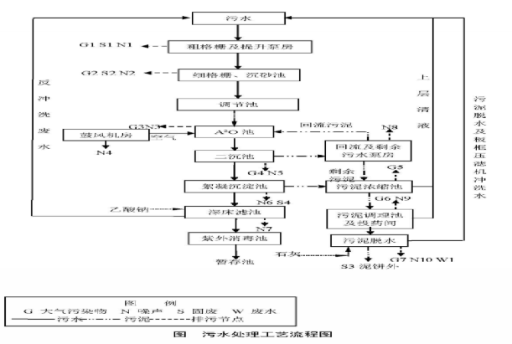  图4-1 御道口污水处理厂处理工艺流程图  其进水水质如下表所示：  3、声环境影响分析  本项目建设地点为围场满族蒙古族自治县御道口牧场场部东3公里，位于御道口盛泰大酒店东西两侧，紧邻御道口盛泰大酒店，周边为御道口风景区，50m内无其他声环境保护目标。本项目运营期噪声主要为居民生活产生的噪声及机房噪声。根据对同类型企业的类比调查，产生噪声值一般60-75dB（A）之间，项目经过合理布局，设备选用低噪声设备，绿化隔声等降噪、消声处理后，可降低20 dB(A)，对周边环境影响较小。可满足《社会生活环境噪声排放标准》（GB 22337-2008）中2类标准要求，达标排放。  综上所述，项目生产运行阶段不会改变区域声环境质量功能要求，对区域声环境质量影响较小。  4、固体废物  （1）生活垃圾  本项目建成后，康养公寓最大容纳人数为3384人，不设餐厅、职工宿舍和食堂，按照每人每天产生垃圾0.5kg，年工作日以130d计算，则生活垃圾的最大产生量为219.96t/a。产生的生活垃圾集中收集，由环卫部门统一拉运处理，不外排，不会对周边环境产生影响。
  项目 |  | 数值
  用水量 |  | 54236.7m³/a
  废水量 |  | 43389.4m³/a
  产生浓度及产生量 | COD | 450mg/L、19.525t/a
  产生浓度及产生量 | NH₃-N | 35mg/L、1.519t/a
  产生浓度及产生量 | SS | 400mg/L、17.356t/a
  产生浓度及产生量 | BOD₅ | 300mg/L、13.017t/a
  产生浓度及产生量 | 总磷 | 3.0mg/L、0.130t/a
  产生浓度及产生量 | 总氮 | 55mg/L、2.386t/a
  污染物 | COD | BOD₅ | NH₃-N | TP | TN | SS | pH
  进水指标 | 450mg/L | 300mg/L | 35mg/L | 3.0mg/L | 55mg/L | 400mg/L | 6-9

五、环境保护措施监督检查清单
内容  要素 | 排放口（编号、  名称）/污染源 | 污染物项目 | 环境保护措施 | 执行标准
大气环境 | 住户烹饪油烟 | 油烟 | 居民烹饪油烟经油烟机处理后经烟道引至楼顶排放 | 《饮食业油烟排放标准（试行）》（GB18483-2001)
地表水环境 | 生活污水 | 生活污水 | 生活污水经化粪池预处理后排入御道口污水管网，由管网排入承德御道口牧场污水处理厂，不外排 | 不外排
声环境 | 居民生活及机房噪声 | 噪声 | 合理布局，设备选用低噪声设备，绿化隔声 | 《社会生活环境噪声排放标准》（GB 22337-2008）中2类标准要求
固体废物 | 生活垃圾：设垃圾桶集中收集，由环卫部门定期拉运处理
土壤及地下水  污染防治措施 | 项目范围内地面硬化，生活污水不外排，不会对土壤及地下水造成影响
生态保护措施 | 项目距离最近的生态保护红线9750m，废气、废水、噪声、固废等污染物产生量较小，对周边环境影响较小
环境风险  防范措施 | （1）火灾事故防范措施  做好包装材料存放、管理等各项安全措施，不得靠近热源和明火，保证周围环境通风、干燥，应加强车间内的通风次数，对员工进行日常风险教育和培训，提高安全防范知识的宣传力度，增加实验人员的安全意识。  （2）应在后续的设计、建设和运行过程中，严格按照国家、行业和地方的法律法规和相关标准、规范的要求，健全、完善、落实和保持公司风险源的安全控制措施和设施。  （3）建设单位应按规定配备个体防护用品，建立健全事故应急预案并与周边企业联动、定期演练，确保风险事故发生时相关人员得到优先防护和有序撤离，杜绝人员伤亡事故的发生。  （4）建立、完善和落实事故预防措施和应急预案，进一步提高公司设备的安全水平，保障人员和财产的安全，将环境风险降低到合理可行的最低水平上。  （5）本项目建成后，要确实加强管理，采取科学有效的措施，制定事故防范应急预案，加强安全教育工作，提高操作人员的安全防范意识，严格执行操作规程，防止环境风险事故的发生。  （6）当出现事故时，要采取紧急的工程应急措施，如必要，应采取社会应急措施，以控制事故和减少对环境造成的危害。  （7）按照“企业自救、属地为主、分级响应、区域联动”的原则，制定企业突发环境事故应急预案，并实现与地方政府或相关管理部门突发环境事故应急预案的有效衔接。  （8）建设单位必须高度重视，做到风险防范警钟长鸣，环境安全管理常抓不懈；严格落实各项风险防范措施，不断完善风险管理体系。
其他环境  管理要求 | /

六、结论
项目符合国家和地方有关环境保护法律法规、标准、政策、规范要求，符合“三线一单”控制要求，符合国家及地方相关的产业政策要求。在采取各项有效污染防治措施后，各类污染物均可实现达标排放，对区域环境质量影响较轻，从环境保护角度出发，本项目建设是可行的。

附表
建设项目污染物排放量汇总表
项目  分类 | 污染物名称 |  | 现有工程  排放量（固体废物产生量）① | 现有工程  许可排放量  ② | 在建工程  排放量（固体废物产生量）③ | 本项目  排放量（固体废物产生量）④ | 以新带老削减量  （新建项目不填）⑤ | 本项目建成后  全厂排放量（固体废物产生量）⑥ | 变化量  ⑦
废气 | 油烟 |  | / | / | / | 0.1056t/a | / | 0.1228t/a | /
废水 | 生活污水 | COD | / | / | / | 19.525t/a | / | 23.423t/a | /
废水 | 生活污水 | NH₃-N | / | / | / | 1.519t/a | / | 1.822t/a | /
废水 | 生活污水 | BOD₅ | / | / | / | 13.017t/a | / | 15.615t/a | /
废水 | 生活污水 | SS | / | / | / | 17.356t/a | / | 20.820t/a | /
废水 | 生活污水 | 总磷 | / | / | / | 0.130t/a | / | 0.156t/a | /
 |  | 总氮 | / | / | / | 2.386t/a | / | 2.863t/a | /
一般工业  固体废物 | 生活垃圾 |  | / | / | / | 219.96t/a | / | 219.96t/a | /
注：⑥=①+③+④-⑤；⑦=⑥-①

